学术报告
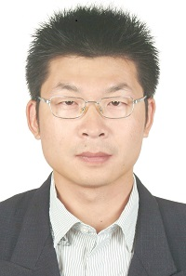
报告题目：应用于多分散颗粒两相流的泰勒展开矩方法
报告人：于明州
时间：2018年12月26日上午10:00-10:30
地点：上海交通大学闵行校区木兰船建大楼A1006
报告人简介：
洪堡学者（2年）；中国力学学会多相流体动力学专业组委员；中国颗粒学会理事；浙江省151第一层次资助人才。研究领域为纳米颗粒多相流体动力学、气溶胶力学理论和方法。发表SCI论文60余篇，第一作者24余篇,，H指数18。合著或参编著作章节5部。已经或正在负责国基金两项、国基金&德国DFG联合基金两项、浙江杰出青年基金一项。获教育部高校自然科学一等奖、浙江省科学技术进步奖一等奖等。

报告内容简介：
以Smoluchowski平均场理论为基础而发展形成的纳米颗粒动力学模拟、或者称之为颗粒群平衡模拟（Population Balance Modeling, 简称PBM）逐渐成为多相流体力学研究领域中新的研究方向。这一类研究区别于常规多相流体力学研究，在研究方法和研究内容方面存在特殊性和研究的必要性。这一类问题的核心关键科学问题，是针对其主要控制方程，即颗粒群平衡方程（PBE）的求解。汇报人与合作者针对纳米颗粒多相流中的这一核心科学问题，提出并发展了区别于国际同行的、用以求解PBE方程的泰勒展开矩方法（Taylor-series Expansion Method of Moments, TEMOM）。经过近10余年的发展，泰勒展开矩方法已经被发展成为求解尺度谱分布问题的通用数学方法。汇报人将报告在泰勒展开矩方法数学建模、数值和解析求解、工程应用三个方面的工作，并对下一步工作进行展望。

